CAPODANNO A PESARO HOTEL ROSSINI PESARO

ESSENTIAL

DAL 30 DICEMBRE AL 2 GENNAIO 2027
4 giorni e 3 notti | MEZZA PENSIONE
QUOTA PER PERSONA

€ 820

LA QUOTA COMPRENDE
- Bus G.T. per tutti i trasferimenti e le escursioni in programma
- Sistemazione presso Hotel Rossini o similare a Pesaro Trattamento di mezza pensione in camere deluxe
- Acqua e vino inclusi
- Cenone di Capodanno con acqua
- Vino e spumante
- Musica dal vivo
- Pranzo di Capodanno incluso acqua e vino
- Tutte le visite guidate come da programma
- Accompagnatore
- Assicurazione medico bagaglio.

LA QUOTA NON COMPRENDE
- Eventuale tassa di soggiorno
- Ingressi non menzionati
- Auricolari
- Mance
- Extra di carattere personale
- Assicurazione annullamento facoltativa Euro 35,00
- Tutto quanto non espressamente indicato alla voce “la quota comprende”

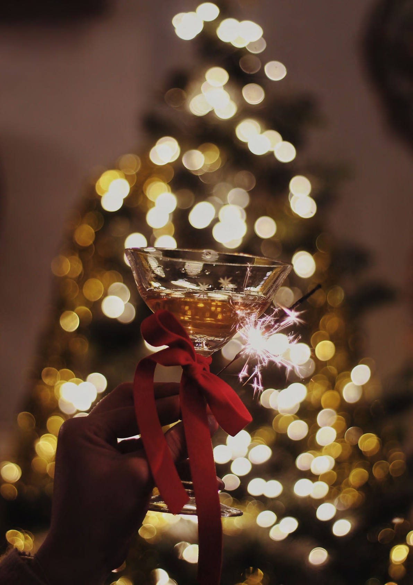



PER INFORMAZIONI: +39 0677201831 - booking@3atours.com - www.3atours.com


Capodanno a Pesaro Hotel Rossini Pesaro

SUPPLEMENTI
Camera doppia uso singola €140
PROGRAMMA DI VIAGGIO
1° Giorno: Roma – Roma – Loreto - Pesaro
Incontro dei partecipanti a Roma Piazzale Ostiense, sistemazione in Bus G.T. e partenza per Loreto. Arrivo a e visita guidata della cittadina: culla della spiritualità mar-chigiana è una delle mete di pellegrinaggio mariano più importanti in Europa e nel mondo. Visita al Santuario della Madonna di Loreto. Il Santuario della Santa Casa di Loreto sorge su un colle a 127 s.l.m. e si affaccia sulla Piazza della Madonna. Raro esempio di basilica fortezza, fu costruita in stile gotico-rinascimentale nel 1469. Il gioiello più prezioso di Loreto e del suo Santuario è la Casa di Nazareth: quella che si dice essere la dimora terrena della Madonna è conservata proprio qui. Prosegui-mento per Pesaro, sistemazione e cena in hotel.
2° Giorno: Mondaino – Pesaro
Prima colazione in hotel, partenza per la visita guidata di Mondaino. Tour per le vie dell’antico borgo di Mondaino sulle colline dell’entroterra romagnolo. Sarete accompagnati da una guida speciale nelle vesti del Sommo Poeta che vi narrerà la divina commedia tra realtà e aneddoti con sosta finale nell’antico Mulino del XV secolo dove verrà illustrata la lavorazione del formaggio di fossa con degustazione di formaggi, salumi e vini tipici. Pranzo libero. Nel pomeriggio partenza per la visita guidata di Pesaro Capitale della Cultura 2024 e Città della Musica che ha dato i natali al grande Compositore Gioachino Rossini. Passeggiata per le vie della città: tra
i monumenti degni di nota la Palla di Arnaldo Pomodoro: suggestiva scultura contemporanea è una sfera di bronzo realizzata nel 1998 dal noto scultore; il Villino Ruggeri, una bella costruzione in stile liberty; la Cattedrale con i mosaici, il Palazzo ducale, il Teatro Rossini (in esterna). Rientro in hotel per il Cenone di fine anno con musica dal vivo. Pernottamento
3° Giorno: Pesaro – Mombaroccio
Prima colazione in hotel, mattinata libera con possibilità di assistere alla Santa Messa o per una passeggiata. Pranzo in hotel. Nel pomeriggio partenza per la visita guidata di Mombaroccio, un borgo dalle mille sorprese. Arrivando nel centro storico si può subito apprezzare l’antico borgo ancora circondato dalle mura medioevali. Passando oltre la caratteristica Porta Maggiore e salendo verso Piazza Barocci si potranno raggiungere il Museo della Civiltà Contadina, dell’Arte Sacra e del Ricamo o ancora visitare la Chiesa dei SS. Vito e Modesto e la Chiesa di S. Marco oltre al Teatro recentemente ristrutturato. Scendendo lungo le mura ammirando il panorama che comprende dalle colline che ospitano il Santuario del Beato Sante al mare si può raggiungere il Giardino di Palazzo del Monte dal quale si può accedere al Labora-torio di Galileo e Guidobaldo. Rientro in hotel per la cena e pernottamento.
4° Giorno: Urbino – rientro in sede
Prima colazione in hotel, partenza per la visita guidata di Urbino. Città natale di Raffaello Sanzio, Urbino è uno dei centri più importanti del Rinascimento italiano, di cui ancora oggi conserva appieno l’eredità architettonica; dal 1998 il suo centro storico è patrimonio dell’umanità UNESCO. Adornata da edifici in pietra arenaria e circondata da una lunga cinta muraria in cotto, è una città d’immensa ricchezza storica e artistica. Da semplice borgo divenne la “culla del Rinascimento” e ancora oggi, passeggiando per il suo centro storico, se ne respira l’aria quattrocentesca. Ingresso agli oratori di San Giovanni e San Giuseppe. Palazzo Ducale sono in esterna. Pranzo libero e partenza per il rientro in sede

Per motivi tecnici l’ordine delle visite potrebbe essere modificato

PER INFORMAZIONI: +39 0677201831 - booking@3atours.com - www.3atours.com

